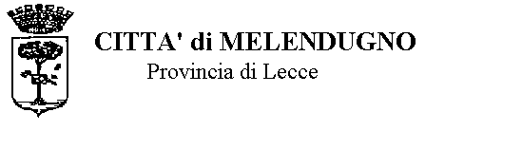

DOMANDA DI PARTECIPAZIONE AL PROGETTO
“LA MEMORIA E IL RICORDO” anno 2018

Il/la sottoscritto/a:
Nome e cognome
Luogo e data di nascita
Residente a
Indirizzo (via, n. civico)
di residenza
Telefono
e-mail

CHIEDE

di poter partecipare al progetto “LA MEMORIA E IL RICORDO” anno 2018

DICHIARA
- Di aver preso visione ed accettare le condizioni del progetto e di impegnarsi a partecipare a tutte le fasi di sviluppo dello stesso.

- Di essere consapevole che Il COSTO di partecipazione al progetto ammonta ad euro 200,00.

- Di essere informato, ai sensi e per gli effetti di cui all’art. 13 del decreto legislativo 196/2003, che i dati personali raccolti saranno trattati, con strumenti cartacei e informatici, esclusivamente nell’ambito del procedimento per il quale la presente dichiarazione viene resa.

Melendugno lì, ________________ Firma _________________________

Allega documento di riconoscimento in corso di validità

Scadenza: ore 12.30 del 11 gennaio 2018

